
Entraînement VELOROC
Du Samedi 22 janvier 2011

RDV 13h30 devant Cyclix pour le parcours de 80km

OU

RDV 14h00 devant Cyclix Pour le parcours de 50km

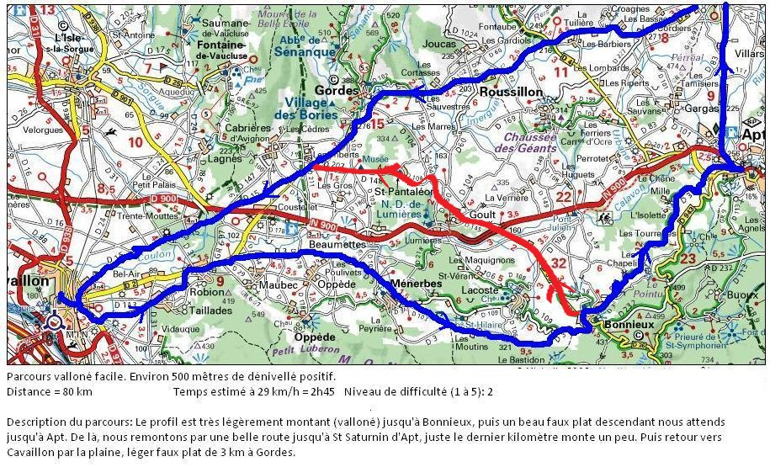

✰ Parcours 80km: environ 3h00 pour masters, élites, espoirs, juniors et cadets ne courant pas le lendemain.

✰ Objectifs entraînement:
- Sortie en endurance (entre 50 et 80% de la fréquence cardiaque maximale).
- Elites, Espoirs : Faire 6’/10’/10’/7’ en zone i3 sur différents profils et terminer en sprint sur 15’’.
- Juniors, cadets : Faire 4’/6’/8’/6’ en zone i3 sur différents profils et terminer en sprint sur 15’’.
- Inclure pendant l’entraînement quelques accélérations toniques.

✰ Parcours 50km : environ 2h00 pour les plus jeunes et les plus anciens.

✰ Objectifs entraînement:
- Sortie en endurance (entre 50 et 80% de la fréquence cardiaque maximale).
- Inclure quelques sprints explosifs de 10’’

✰ Consigne :
- Port du casque obligatoire.
- Relais toutes les 5 à 10’, signalisation des stops, feu tricolore, obstacles, pas d’imprudence au sein du peloton…!

